**授课教师查看听课评语及评分的操作方法**

注意：系统只显示评价分数和评价内容，评价人**匿名**；只能在**电脑端**查看评课人员的听课评语及评分。

1. 登录嘉兴大学本科教学质量保障监测平台（即听评课系统）http://ztsj.zjxu.edu.cn/home.jsp，也可在学校综合服务门户，我的系统栏目内，点击教学质量监测登录。

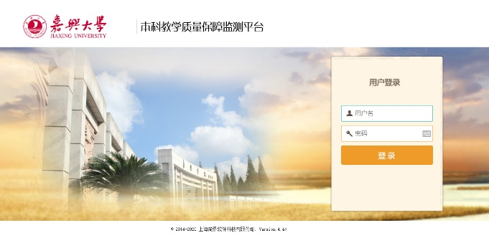 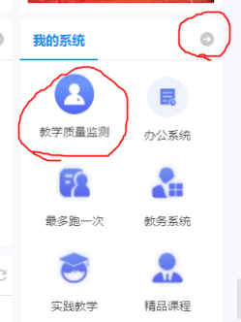

2.登录后，点击质量中心

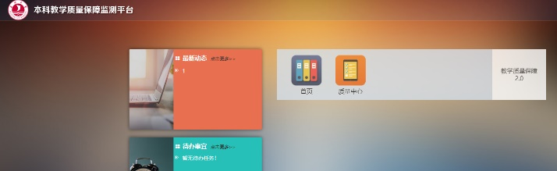

3.点击左侧我的课程

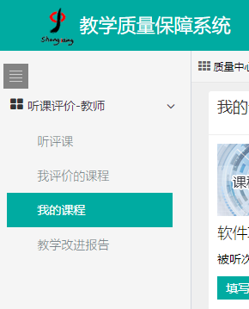4.点击页面右侧操作下方的相应选项

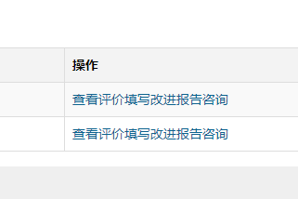

▲点击查看评价，可查看具体每一项指标的评价分数，即指标得分概括（当前指标分值、校级平均分），对授课教师的综合评价以及反馈意见、对课堂学风的评价及改进建议。

▲点击填写改进报告，可以针对提出的建议填写相应改进措施。

▲点击咨询，选择具体指标项，咨询内容里会显示选定的指标项，输入针对指标的疑问，点击发送，评课人员会收到相应反馈信息。